UNIDAD 1: CUARESMA - SEMANA SANTA
16 al 20 marzo 2020

O.A.: Justificar, que Jesús se muestra humano y divino a través de textos narrados en los evangelios, con respeto.
Comenta junto a un adulto a partir de las siguientes preguntas
¿Cómo somos los seres humanos? ¿Qué cualidades tienen los seres humanos?
JESÚS SE MUESTRA HUMANO Y DIVINO

1.- Descubre el mensaje, usando vocales: a, e, i, o, u.
2.- Escribe el mensaje descubierto con letra legible.
3.- Pinta el dibujo del “Niño Jesús hablando con los sabios”, y piensa que Jesús es el Hijo de Dios.
----------------------------------------------------------------------------------------
1.-
JESÚS creció en ed_d, sabid_ría y grac_a.
Deb_mos imit_r a JESÚS:
Obedeciend_, Resp_tand_ , Rez_ndo, ley_ndo la BIBL_A, estudiand_ y cumpliend_ las tare_s escolar_s.

2.-…………………………………………………………………………………………………………………………………………………………………….
…………………………………………………………………………………………………………………………………………………………………….
…………………………………………………………………………………………………………………………………………………………………….
…………………………………………………………………………………………………………………………………………………………………….
……………………………………………………………………………………………………………………………………………………………..
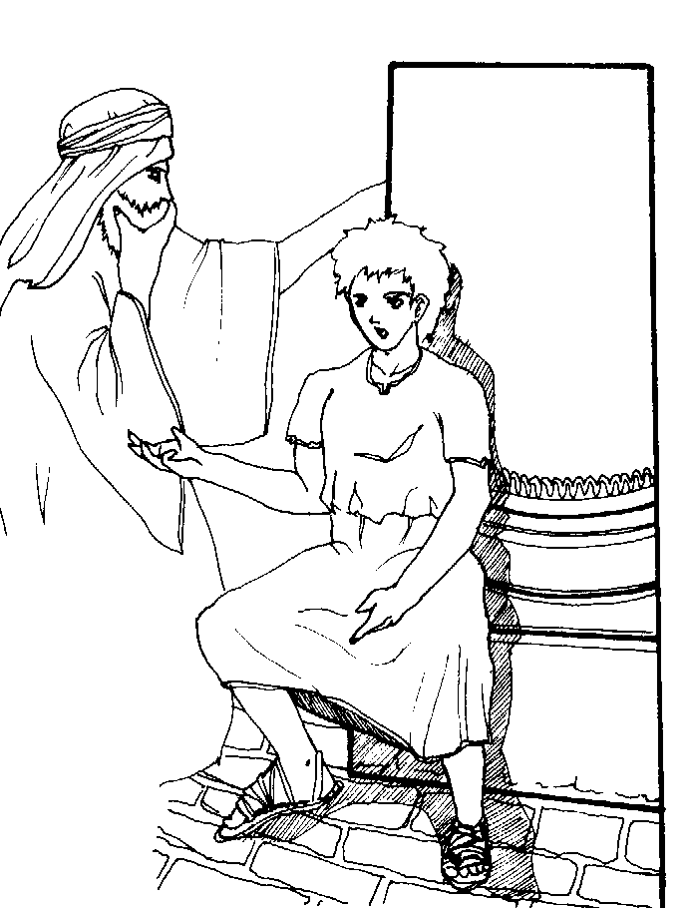
3.-
DIOS es Amor.
DIOS por Amor nos ha creado, venimos de ÉL y vamos hacia ÉL.
DIOS es espiritual, no tiene tamaño, es más que el universo ...nosotros somos sus hijos y nos ama ...nos pone pruebas para hacer crecer nuestro amor.

Responde en tu cuaderno: ¿Qué hace que Jesús haya sido y humano y divino?

